Logic Design Lab Report: Week 2  
2013-12815 Dongjoo Lee

**1. Introduction**

1) 1, 2번에 대해서는 Practice를 통해 구현했던 Half Adder를 두개 이어붙여 우선, 1-bit Full adder를 만들었다. 만들어진 전가산기를 두개 이어붙이되, 첫 번째 1-bit Full Adder를 통해 나온 Cout을 두 번째 1-bit Full Adder의 Cin으로 넣어서 2-bit Full Adder를 구현하였다.  
 2) 3, 4번에 대해서는 식을 우선 단순하게 정리하여 2개의 AND 게이트와 1개씩의 OR, NOT 게이트로 F를 표현했다. Truth Table은 식을 정리하기 전의 F와 차이가 없으므로 정리된 식을 이용해 Truth Table을 그렸다.

**2. Implementation**

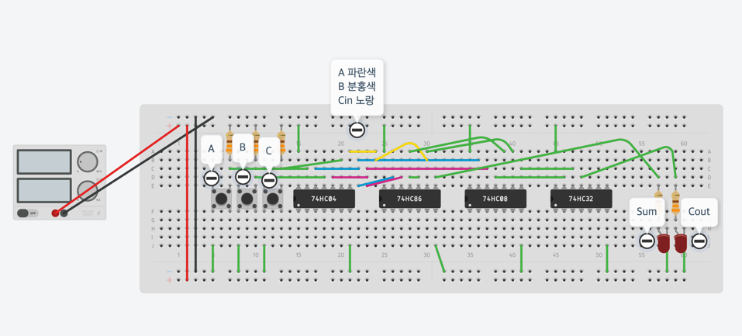   
A, B 두개의 인풋만을 다루는 Half adder와는 달리 Cin에 대해서도 고려해주었다.

아래 자릿수에서 Full adder를 통해 계산된 Sum은 C0으로 남기고, Carry가 있다면 다음 자릿수에 대한 Cin으로 들어가도록 구현했다.

**3. Result**

1) 우선 1-bit Full Adder의 구현 및 동작은 다음과 같다.

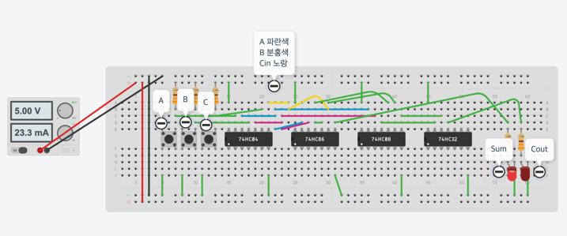  
 a. A, B, C 중 하나만 눌렀을 때

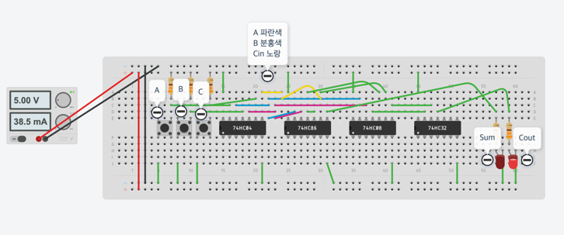  
 b. A, B, C 중 두개를 눌렀을 때

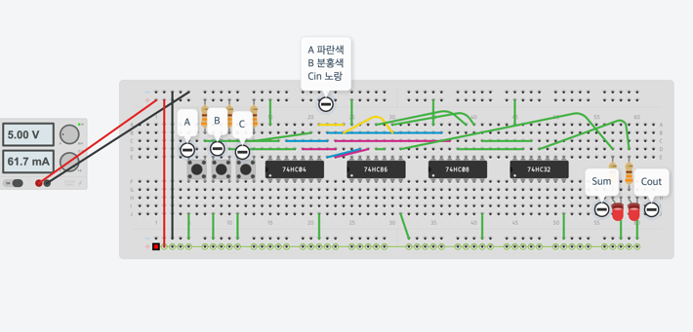|  
 c. A, B, C 모두를 눌렀을 때

2) 2-bit Full Adder 역시 잘 동작함을 확인하였다.

a. A = 11, B = 1인 경우에 대해서 C = 100(Cout = 1) 으로 잘 동작하였다.

3) 3, 4번에 관해서는 다음과 같다.

F = X'YZ + X'YZ' + XZ  
 = X'Y(Z+Z') + XZ  
 = X'Y + XZ